République Algérienne Démocratique et populaire  Ministère de l’Enseignement Supérieur et de la Recherche Scientifique  UNIVERSITE DE GUELMA  FACULTE DES SCIENCES ET DE LA TECHNOLOGIE | 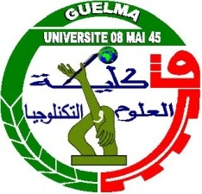 | الجمهورية الجزائرية الديمقراطية الشعبية  وزارة التـعليم العالي والبحث العلمي  جـــامعة قالمـــة  كليـة العلـوم والتكنولوجيا  ما بعد التدرج والبحث العلمي والعلاقات الخارجية

قائمة بأسماء الأساتذة الذين ناقشوا التأهيل الجامعي للسنة 2018

الرقم | الاسم و اللقب | الاختصاص | تاريخ المناقشة
1 | Boukharouba Abdelhak | Genie Electrique | 03/05/2018
2 | Remadnia Mokdad | Genie Electrique | 07/05/2018
3 | Boudefel Amar | Genie Electrique | 10/05/2018
4 | Bedoud Khouloud | Genie Electrique | 13/11/2018
5 | Kassa Baghdouche Lazhar | Genie Electrique | 13/11/2018
6 | Chelaghmia Mohamed Lyamine | Chimie Industrielle | 13/11/2018
7 | Madi Rafik | Génie Civil | 19/11/2018

